Май, 4-я неделя
Занятие 1
Тема «Лето».
Коррекционно-образовательные цели. Активизация и актуализация словаря по теме «Лето». Совершенствование грамматического строя речи (согласование прилагательных с существительными). Совершенствование навыков звукового анализа. Дифференциация звуков [р]—[р'] в предложениях.
Коррекционно-развивающие цели. Развитие связной речи, фонематических представлений, мышления, артикуляционной и тонкой моторики.
Оборудование. Магнитная доска, предметные картинки, тетрадь «Занимаемся вместе» по числу детей, плоскостные изображения детей и предметов для игры «Что возьмем с собой на пляж», «листья кувшинки» с написанными на них предложениями.

Ход занятия
1. Организационный момент.
Сядет тот, кто определит первый звук в названии своей картинки.
(Радуга. Первый звук [р]. Солнце. Первый звук [с]. Молния. Первый звук [м]. Дождь. Первый звук [д].)

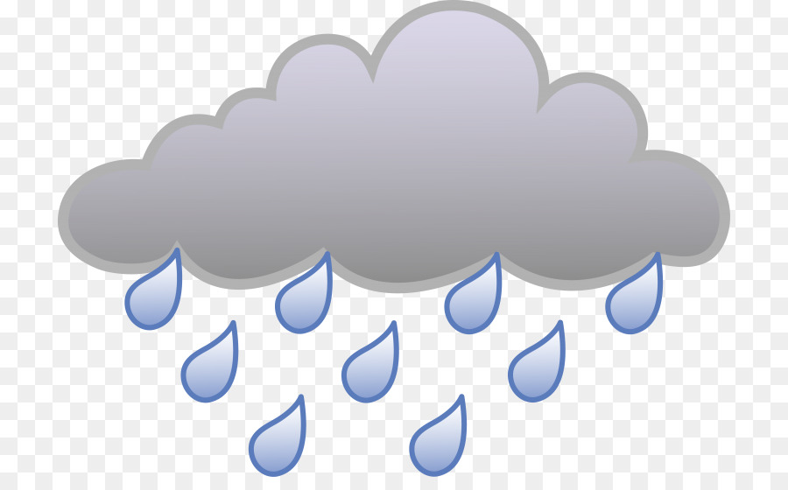

2. Рассматривание картины «Лето» и беседа по ней.
Рассмотрите картину «Лето» и скажите, кого изобразил на ней художник.
(Художник нарисовал детей.)

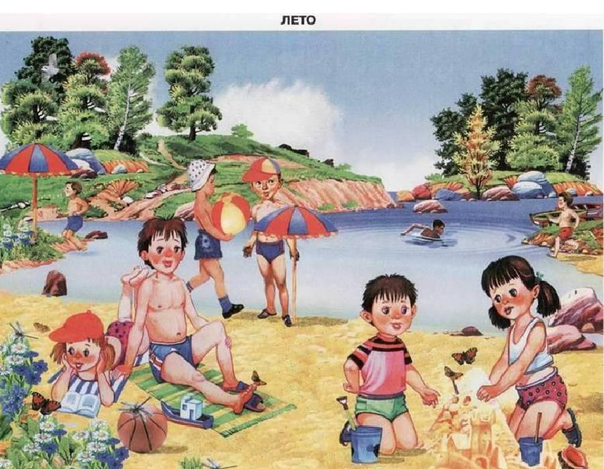

Что делают дети?( Дети отдыхают на пляже у реки.)
Что делают мальчик и девочка, изображенные в правом нижнем углу картины? (Мальчик и девочка строят замок из песка. Рядом с ними на песке лежат игрушки: ведерки и лопатки.)
Что делают мальчик и девочка, изображенные в левом нижнем углу?( Девочка лежит и читает, а мальчик сидит и смотрит, как дети строят замок. Рядом с детьми лежат мяч и кораблик.)
Опишите, что делают дети, которых мы видим на заднем плане.( У самой воды стоят два мальчика. Один из них держит в руках мяч, а другой зонт.
В реке плавает большой мальчик. Еще один мальчик бежит к воде.Слева вдалеке мы видим мальчика, который уже накупался и выходит из воды.)
Опишите природу, которую изобразил художник. Используйте слова, отвечающие на вопрос «Какой?»
(Стоит жаркий летний день. Небо голубое с легкими белыми облаками. Вода в реке хорошо прогрелась. Желтый песок на пляже сухой и горячий. Высокие берега реки покрыты густой зеленой травой. Вдалеке мы видим тенистую рощу. На переднем плане художник нарисовал заросли ромашек и насекомых, которые кружатся над цветами.)
Как одеты дети. Пришедшие на пляж? Как они выглядят?
(Дети одеты легко, в трусики и футболки. Они веселые, загорелые. Видно, что им очень нравится отдыхать на пляже возле реки.)
В каких тонах написана картина? ( Картина написана яркими красками).
Вы внимательно рассмотрели картину и очень хорошо ответили на мои вопросы.
3. Составление плана рассказа по картине.
А теперь давайте все вместе составим план рассказа по картине. С чего лучше всего начать рассказ? (Лучше всего начать рассказ с описания природы.)
О чем можно рассказать потом? (Потом можно рассказать о детях, которых изобразил художник, о том, как они одеты, что делают.Сначала нужно рассказать о детях, которых мы видим на переднем плане. А потом описать тех детей, которых художник нарисовал на заднем плане.)
Чем вы закончите рассказ? ( Мы расскажем о своем впечатлении от картины.)
Хорошо. Вы составили план рассказа, а теперь еще немного подумайте и начинайте рассказывать.
4. Пауза для подготовки детей к рассказыванию.
5. Рассказ по картине.
( Художник нарисовал на картине жаркий летний день, голубое небо с легкими белыми облаками и желтый песчаный пляж. На переднем плане художник изобразил заросли ромашек и насекомых, которые кружатся над цветами. На заднем плане картины мы видим высокие берега реки, покрытые густой зеленой травой, и тенистую рощу.
На картине художник изобразил детей, которые пришли на пляж к реке. Справа мы видим мальчика и девочку. Они строят замок из песка. Рядом с ними на песке лежат игрушки: ведерки и лопатки.
Слева мы видим девочку, которая лежит на песке и читает, и мальчика, который сидит и смотрит, как дети строят замок. Рядом с детьми лежат мяч и кораблик. На заднем плане у воды стоят и разговаривают два мальчика. Один большой мальчик плавает в реке, а другой бежит к воде. Слева вдалеке еще один мальчик выходит из воды.
Все дети, которых нарисовал художник, веселые и загорелые. Видно, что им очень нравится отдыхать на пляже у реки. А нам нравится рассматривать картину, которая написана такими яркими красками и напоминает нам о летнем отдыхе.)
Повторение рассказа целиком одним из детей
6. Упражнение «Повтори за мной».
Логопед приглашает детей к зеркалу, предлагает им сделать несколько упражнений артикуляционной гимнастики, а затем повторить за ним слоги: ла, лы, лэ, ло, лу и цепочки этих слогов.
7. Игра «Что возьмем с собой на пляж».
Это Римма и Рома. Они собираются на пляж. Римма возьмет с собой предметы, в названиях которых есть звук [р'], а Рома — предметы, в названиях которых есть звук [р]. Помогите детям собраться на пляж. Скажите, что возьмут с собой дети на речку.

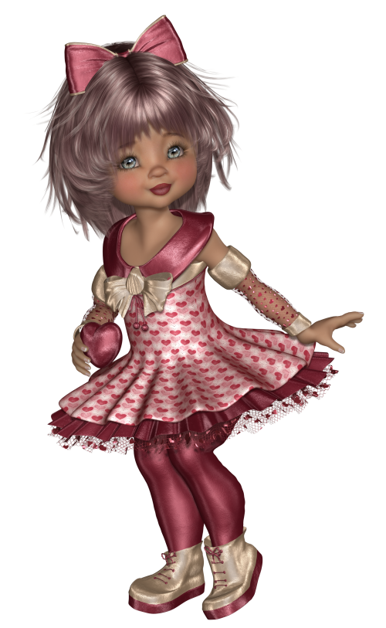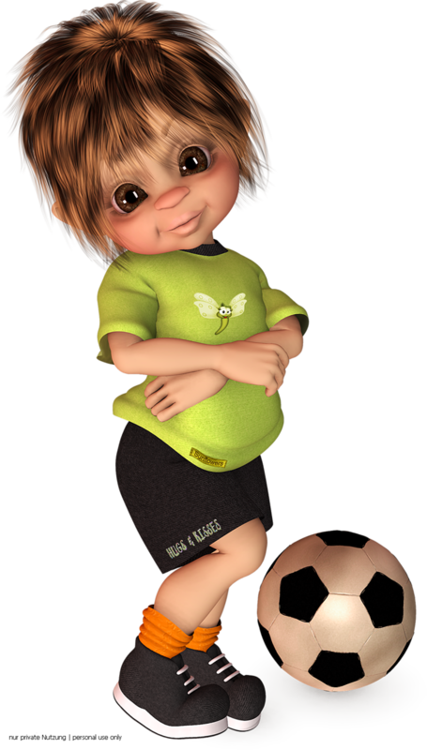
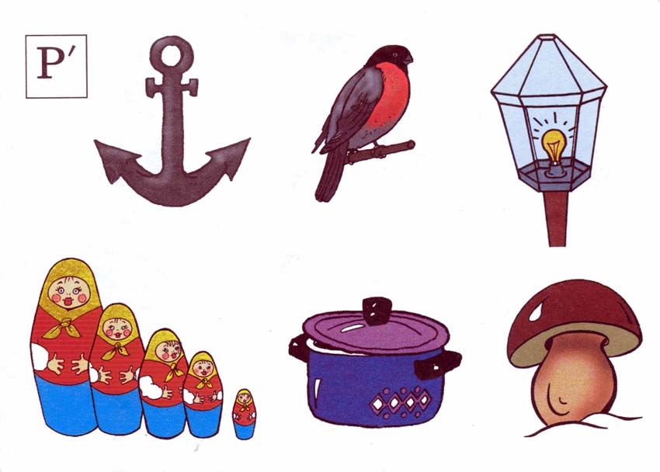
Р
Р

(Римма возьмет с собой на речку……..
Рома возьмет на речку……)
8. Упражнение «Угадайте, где мы были»
Набежала тучка, | Бегут по кругу друг за другом на носочках, руки держат на поясе.
Прокатился гром, | Выполняют три прыжка на носочках.
Хлынул дождик теплый | Вновь бегут по кругу.
Звонким серебром. | Выполняют прыжки на носочках.
Прозвенел над нами | Бегут по кругу.
И пропал вдали. | Выполняют прыжки на носочках.
Дома не сидится. | Маршируют, высоко поднимая колени, размахивая руками.
Мы гулять пошли.
Взять сачок не позабыли. | Маршируют, подняв воображаемый сачок на плечо.
Угадайте, где мы были? | Останавливаются. Встают лицом в круг. Разводят руками.
Были мы за речкою. | Бегут по кругу, взявшись за руки.
На том берегу,
На большом душистом | Меняют направление движения.
Заливном лугу.
Бабочек ловили | Изображают, как ловят бабочек и
И венки плели. | плетут венки.
На душистом сене | Ложатся на спину, расслабляются.
Отдохнуть легли.
Е. Благинина
9. Окончание занятия. Оценка работы детей.

